МОСКОВСКИЙ ГОСУДАРСТВЕННЫЙ ТЕХНИЧЕСКИЙ УНИВЕРСИТЕТ

им. Н.Э. Баумана

Факультет «Информатика и системы управления»

Кафедра «Систем обработки информации и управления»

ОТЧЕТ

**Лабораторная работа №__1__**

по дисциплине«Корпоративные системы управления»

Тема: «Нотация ARIS»

ИСПОЛНИТЕЛЬ: __Журавлев Н. В.__

ФИО

группа ИУ5-34М __________________

подпись

"07"__сентября___2024 г.

ПРЕПОДАВАТЕЛЬ: ____Сухобоков А.В._____

ФИО

__________________

подпись

"07"_сентября___2024 г.

Москва - 2024

__________________________________________________________

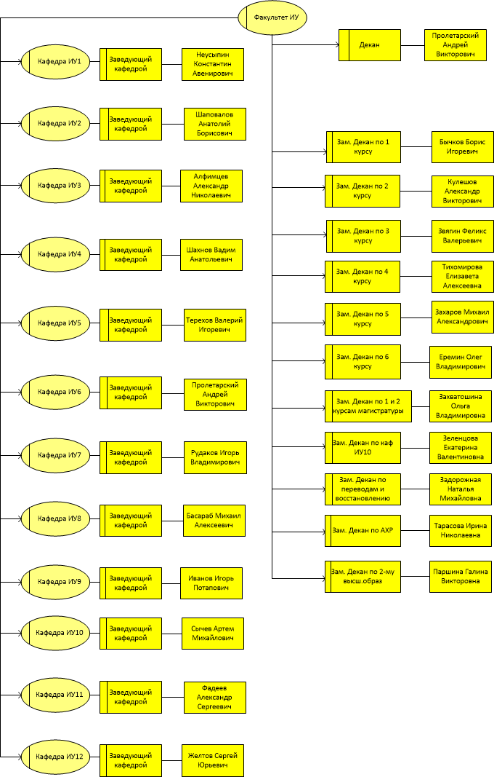

Рисунок 1. Диаграмма оргструктуры факультата ИУ

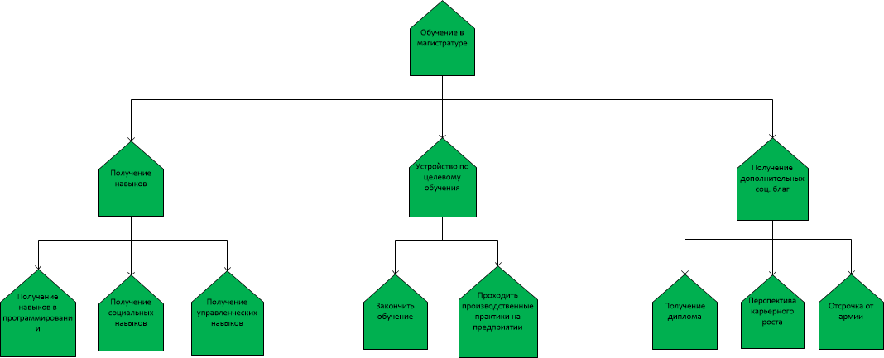

Рисунок 2. Диаграмма личных целей обучения в магистратуре

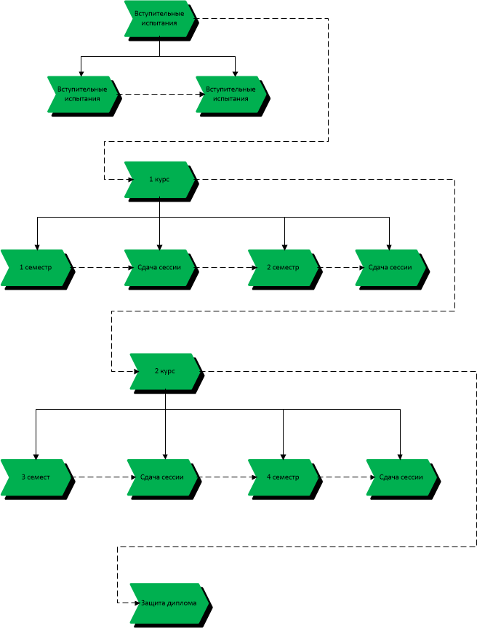

Рисунок 3. Цепочка добавленной стоимости для процесса обучения в магистратуре

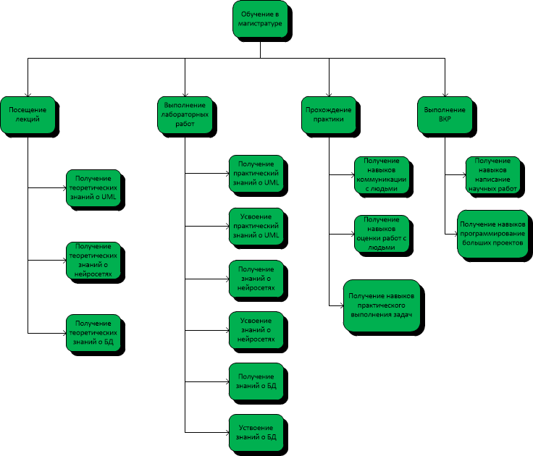

Рисунок 4. Дерево личных функций обучения в магистратуре